CDC#65  FECHA: | Hoy es __miércoles__ __15__ de _enero__ del __2020___. Ayer fue ___martes_ y mañana será __jueves__.
Meta de aprendizaje  (Learning Target) | -Podré identificar y utilizar correctamente los artículos definidos e indefinidos en español  -Podré cambiar sustantivos de singular a plural
Criterio de aprendizaje  (Success Criteria) | -agregando el artículo correcto a los útiles escolares.  -cambiando el número de palabras y oraciones en español  -preguntado y respondiendo a la pregunta:  ¿Qué tienes en tu mochila?
TRABAJO RÁPIDO: | Identifica los siguientes útiles escolares.  1.2.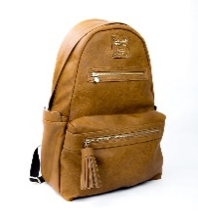 3.  4. 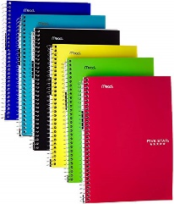
PALABRAS DEL DÍA | artículos, sustantivos, singular, plural, femenino, masculino
AGENDA: | -Review CDC#65  1. Párrafo-Repaso  -give back to students; place on the back of the interactive notebook.  -identify definite and indefinite articles(different color highlighters)  2. Using vocabulario #1  -take a minute and make sure you have finished your vocabulary translations-talk to partner if needed.  3. Introduce artículos  -notes  -examples  -back to list of vocab and add the definite articles  -parrafo- identify articles  4. notas on plurals/singulars  4. Handout on articles/ singular/ plural
 | -repasar puntos ya aprendidos

